# Zookeeper相关学习

## Zookeeper单机环境搭建

操作步骤：

1. 下载对应liunx版本zookeeper文件
2. 上传liunx系统
3. tar -zxvf 解压zookeeper
4. 进入zookeeper的conf目录下，找到zoo_sample.cfg文件备份，重命名zoo.cfg
5. 修改配置信息

|  |
| --- |
| tickTime = 2000 心跳间隔时间，zk基本啥时间单位，毫秒值，每个2秒发送一次心跳  initLimit = 10 leader与客户端连接超时时间，表示10个心跳交个时间  syncLimit = 5 leader与follower之间的超时时间，表示5个心跳时间  dataDir = /usr/local/zookeeper-3.4.9/data 数据目录  dataLogDir=/usr/local/zookeeper-3.4.9/data/logs 日志  clientProt = 2181 客户端连接端口 |

1. 进入bin目录,执行启动命令

|  |
| --- |
| sh zkServer.sh start //启动zk  sh zkServer.sh stop //停止zk  sh zkServer.sh status //查看状态  zkCli.sh -server 127.0.0.1:2181 //客户端连接zk |

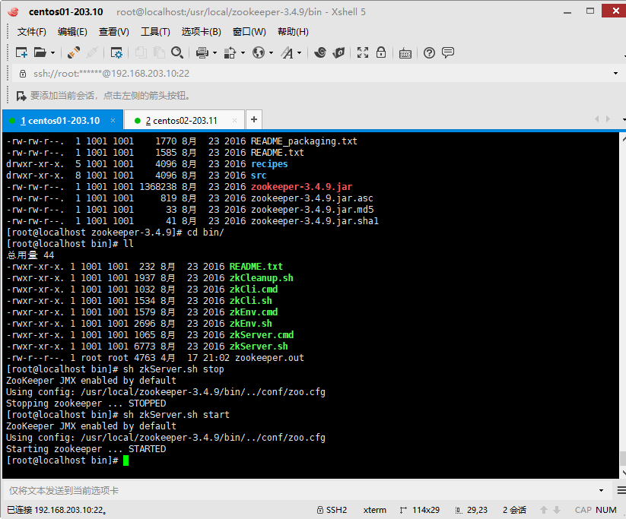

|  |
| --- |
| zkCli.sh 客户端基本使用命令  连接客户端：sh zkCli.sh -server 127.0.0.1:2181  查询全部：ls /  创建节点：create /节点名 value  获取内容 ：get /节点名  删除节点：delete /节点名  更改节点内容： set /节点名 value |

## Zookeeper集群换搭建

1.集群模式有两种：

1. 使用多台机器，在每台机器上运行一个zookeeper server进程
2. 使用一台机器，在该台机器上运行多个zookeeper server进程

在生产环境中，一般使用第一种形式，在练习环境中，一般使用第二种

2使用第二种形式

1. 修改conf下的配置:

# The number of milliseconds of each tick

tickTime=2000

# The number of ticks that the initial

# synchronization phase can take

initLimit=10

# The number of ticks that can pass between

# sending a request and getting an acknowledgement

syncLimit=5

# the directory where the snapshot is stored.

# do not use /tmp for storage, /tmp here is just

# example sakes.

dataDir=/usr/local/zookeeper/data

#dataLogDir=/usr/local/zookeeper/data/logs

# the port at which the clients will connect

clientPort=2181

server.1=192.168.203.10:2888:3888

server.2=192.168.203.11:2888:3888

server.3=192.168.203.12:2888:3888

1. 添加myid文件

文件添加在对应的dataDir路径下

vi myid

enho 1 myid配置文件的值;

# Zookeeper相关特性

临时节点

持久节点

持久有序节点

持久无序节点